2019 – 2022 წლების აივ/შიდსის ეროვნული სტრატეგიის ფინანსური საჭიროება

დოკუმენტის ამ ნაწილში განხილულია აივ ინფექციაზე ეროვნული პასუხის დაფინანსების წყაროები და ფინანსური საჭიროებები 2019-2022 წწ პერიოდისთვის.

3.1 ფინანსური გარემო
უკანასკნელი პერიოდის განმავლობაში, საქართველოში აივ ინფექციაზე ეროვნული პასუხის დაფინანსება იზრდებოდა და ზრდა პროგნოზირებულია სამომავლოდაც. მოსალოდნელია აივ ინფექციასთან დაკავშირებული მომსახურებების მოცვისა და ხელმისაწვდომობის მნიშვნელოვანი ზრდა. ამასთან, ეროვნულ გეგმებთან ერთად, საერთაშორისო სამიზნეებიც პრევენციულ, მოვლისა და მკურნალობის მომსახურებებთან მიმართებაში გაზრდილია.
დოკუმენტის ამ ნაწილში განხილულია აივ ინფექციაზე ეროვნული პასუხის დაფინანსება გასული 4 წლის განმავლობაში და პროგნოზი მომდევნო 4-წლიანი პერიოდზე. დანახარჯების შესახებ ინფორმაციის წყარო არის შიდსის გლობალური მონიტორინგის ანგარიშები, ხოლო მიმდინარე პერიოდი განსაზღვრულია კონკრეტული პროგრამებისა და საქმიანობისათვის დამტკიცებული ბიუჯეტის საფუძველზე. სამომავლო პერიოდის პროგნოზი ეფუძნება ეროვნული დანახარჯების საშუალოვადიან ჩარჩოს - ძირითადი მონაცემებისა და მიმართულებების დოკუმენტს (BDD).
ეროვნული დანახარჯების დონე
უკანასკნელი პერიოდის განმავლობაში აივ-ინფექცია შიდსზე ეროვნული დანახარჯები ზრდადია. 2016 წლიდან 2018 წლამდე მთლიანი წლიური დანახარჯები გაიზარდა 17%-ით და მომდევნო 4-წლიანი პერიოდის განმავლობაში საშუალოდ წლიურად 26 მლნ აშშ დოლარი იქნება (გრაფიკი 3)

გრაფიკი 3. აივ ინფექციაზე მთლიანი დანახარჯები (აშშ დოლარში); (2016-2022)
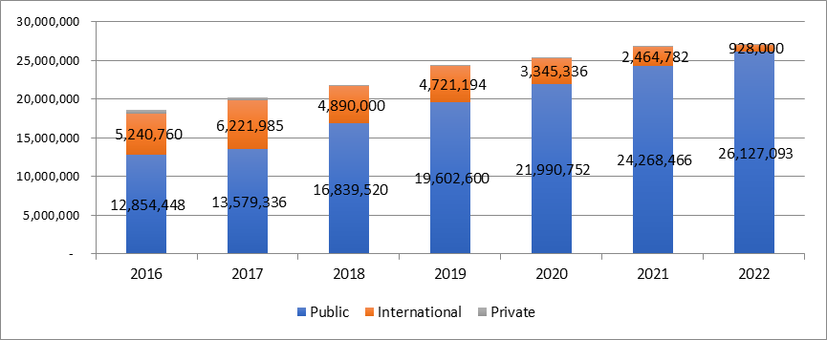
რიგი ფაქტორები ახდენენ გავლენას დანახარჯების დონეზე გასულ, მიმდინარე და სამომავლო პერიოდში. ამ ფაქტორებიდან განსაკუთრებით აღსანიშნავია დონორული დაფინანსებიდან სახელმწიფო დაფინანსებაზე გადასვლა (ტრანზიცია) და C ჰეპატიტის ელიმინაციისა და აივ-ინფექციის გამოვლენის პროგრამების ზრდადი ინტეგრაცია.
საქართველომ 2017 წელს წარმატებით დაასრულა მეთადონის ჩანაცვლებითი თერაპიის ტრანზიცია და მომსახურება პაციენტებისთვის უნივერსალურად უფასო გახდა.
დაფინანსების წყაროები
საქართველოში აივ ინფექციაზე ეროვნული პასუხის დაფინანსების ძირითადი წყაროები სახელმწიფო (2018 წელს 77%) და საერთაშორისო (2018 წელს 22%) დაფინანსებაა. კერძო, ე.წ. “ჯიბიდან გადახდების” ოდენობა უმნიშვნელოა (≈1%) და მოიცავს მხოლოდ, კერძო ჩანაცვლებითი თერაპიისთვის გაწეულ ხარჯებს (იმ პირთათვის, რომლებსაც არ სურთ სახელმწიფო პროგრამაში უფასო მომსახურების მიღება).
გლობალური ფონდის დაფინანსებიდან სახელმწიფო დაფინანსებაზე გადასვლის პროცესმა მნიშვნელოვნად შეცვალა საქართველოში აივ ინფექციაზე ეროვნული პასუხის დაფინანსების შემადგენლობა. 2016 წელთან შედარებით, სახელმწიფო ბიუჯეტიდან საპროგნოზო დანახრჯების წლიური საპროგნოზო ოდენობა გაიზრდება 45%-ით და შეადგენს მთლიანი საპროგნოზო დანახარჯების 96% -ს და მოიცავს იმ სერვისების დაფინანსებანსებასაც, რომლებსაც ახლა გლობალური ფონდის აფინანსებს (მათ შორის, მომსახურებები ძდჯ-თვის).
2016 წლიდან 2022 წლამდე საერთაშორისო წყაროებიდან, კერძოდ კი გლობალური ფონდიდან მიღებული დაფინანსება პრაქტიკულად განახევრდება და მთლიანი დაფინანსების მხოლოდ 3%-ს შეადგენს, მაშინ როცა 2016 წელს მისი წილი 28% იყო.
დაფინანსების პრიორიტეტული მიმართულებები
უკანასკნელი პერიოდის განმავლობაში შეიცვალა აივ ინფექციაზე ეროვნული პასუხის დაფინასების პრიორიტეტული მიმართულებებიც. თუ გასული წლების მანძილზე, დაფინანსების მნიშვნელოვანი წილი მიმართული იყო მკურნალობის, მოვლისა და მხარდაჭერის სერვისებზე, 2016 წლიდან გაიზარდა პრევენციული მომსახურებების წილი. 2019-2022 წლების განმავლობაში პრევენცია შენარჩუნდება როგორც დაფინანსების პრიორიტეტი ეროვნული სტრატეგიული გეგმის მიხედვით. ამ პერიოდში (2019-2022), 4-წლიანი პერიოდის განმავლობაში პრევენციაზე გაწეული საპროგნოზო დანახარჯები ჯამურად 15%-ით გაიზრდება 2018 წელთან შედარებით (გრაფიკი 4).

გრაფიკი 4 დაფინანსების პრიორიტეტული მიმართულებები (აშშ დოლარი)
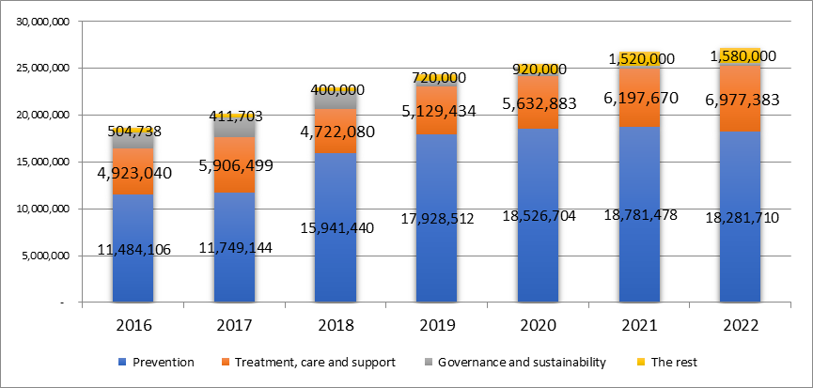
დაფინანსების პოლიტიკა
აივ ინფექციის პრევენციის, მოვლისა და მკურნალობის მომსახურებები მომხმარებლებისთვის უსასყიდლოა (გარდა თანაგადახდისა მეთადონის ჩანაცვლებითი თერაპიისთვის, რომელიც გაუქმდა 2017 წელს). ამ სტრატეგიული გეგმის პერიოდის განმავლობაში (2019-2022 წწ.) დეკლარირებულია, რომ შენარჩუნდება აივ-თან დაკავშირებული მომსახურებების უნივერსალური ხელმისაწვდომობა. მეტიც, რიგი მიმართულებებით იგეგმება მისი გაფართოვება.
აივ ინფექციის დაფინანსების გარემოს შეფასება
გასული პერიოდის განმავლობაში აივ ინფექციასთან დაკავშირებული მომსახურებების დაფინანსება საქართველოში წყვეტის გარეშე მიმდინარეობდა. თუმცა, რიგი მაკროეკონომიკური და ოპერაციონალური ფაქტორები გასათვალისწინებელია ფინანსური რისკების შეფასებისთვის.
ქვეყნის ფისკალური პოლიტიკის პრიორიტეტები: ქვეყნის ფისკალური პოლიტიკის პრიორიტეტები ასახულია ძირითადი მონაცემებისა და მიმართულებების დოკუმენტში, რომელსაც ყოველწლიურად შეიმუშავებს ფინანსთა სამინისტრო. მიმდინარე პერიოდის ძირითადი მონაცემებისა და მიმართულების დოკუმენტში (რომელიც მარკირებულია როგორც “სამუშაო ვერსია”) ფისკალური პოლიტიკის პრიორიტეტებად 2019-2022 წწ პერიოდისთვის განსაზღვრულია ინვესტიცია ინფრასტრუქტურასა და დასაქმების შესაძლებლობების შექმნაში. საპენსიო სისტემებში, სოციალურ და ჯანდაცვის მომსახურებებსა და განათლებაში ინვესტირება და მათი მდგრადობის უზრუნველყოფა ასევე არის ძირითად პრიორიტეტებს შორის. აივ ინფექციისგან და ტუბერკულოზისგან მოსახლეობის დაცვა ასევე კონკრეტულად მოხსენიებულია დოკუმენტში.
პროგნოზი: საქართველოში შემოსავლების კუთხით პერსპექტივები სტაბილურია. ამის ფონზე, ჯანდაცვაზე სახელმწიფო დანახარჯების ზრდა პროგნოზირებულია წლიურად 3%-ით. ეს ნისნავს, რომ ჯანდაცვის ალოკაციაში მოხდება აივ-ინფექცია/შიდსის პრიორიტეტიზაცია, რათა ამ მიმართულებით მოხდეს საშუალოზე მაღალი ზრდის ტემპის შენარჩუნება. დონორული დაფინანსებიდან ტრანზიცია, რომელის პარალელურად დაგეგმილია გამოვლენისა და მკურნალობის მომსახურებების მაჩვენებლების გაზრდა 90-90-90-ის მისაღწევად, მოითხოვს დანახარჯების გაზრდასაც.
ვალუტის კურსის ცვლილება ასევე შესაძლოა გახდეს ფინანსური გამოწვევა, რადგან ქართული ლარი, ბოლო წლების განმავლობაში, განიცდის გაუფასურებას აშშ დოლართან მიმართებაში. ეროვნული ბანკის მიერ განხორციელებული ზომები და ინტერვენციები მიმართულია ვალუტის კურსის დასტაბილურებაზე. თუმცა შემდგომი დევალვაცია ნეგატიურად აისახება აივ ინფექცია/შიდსის პროგრამის დანახარჯებზე, რადგან მედიკამენტების შესყიდვა საერთაშორისო ბაზარზე ხდება და ფასი ძირითადად აშშ დოლარით განისაზღვრება.
ოპერაციონალურ ფაქტორებს ასევე შეუძლიათ მნიშვნელოვანი გავლენა იქონონ დანახარჯებზე ტრანზიციის პერიოდში. დღეს რიგი სერვისები ექსკლუზიურად დონორების მიერ ფინანსდება. ამ სტრატეგიული გეგმის განხორციელების პერიოდში, ამ მომსახურებების დაფინანსების ვალდებულებას ეტაპობრივად სახელმწიფო გადმოიბარებს, რაც ასევე გულისხმობს, რომ სახელმწიფო განსაზღვრავს შესყიდვებისა და დაფინანსების მეთოდებს (მაგ., ძდჯ-თვის ავის პრევენციის მომსახურებებისთვის), რამაც შესაძლოა გავლენა მოხდინოს ამ სერვისების მიწოდებაზე ქვეყანაში.
ფინანსური დაცვა: აივ პრევენცია და მკურნალობა საქართველოში ძირითადად სახელმწიფო ბიუჯეტიდან (და საერთაშორისო წყაროებიდან) ფინანსდება და ეს დანახარჯები არ წარმოდგენს ფინანსურ ტვირთს შინამეურნეობებზე.

3.2 ბიუჯეტის მიმოხილვა და ფინანსური საჭიროებები

2019-2022 წლებისთვის ეროვნულ სტრატეგიულ გეგმაში განსაზღვრული აქტივობები ჯამური ბიუჯეტი 70 მილიონი აშშ დოლარია (4-წლიანი პერიოდისთვის).

ბიუჯეტი (აშშ დოლარი) და სტრატეგიული პრიორიტეტები
კომპონენტი | ჯამი | სახელმწიფო | გლობალური ფონდი | განუსაზღვრელი წყარო
პრევენცია | 35,814,745.32 | 27,479,962.62 | 8,194,853.07 | 247,929.63
მოვლა და მკურნალობა | 31,526,392.98 | 29,685,233.85 | 1,756,009.13 | 85,150.00
მმართველობა, პოლიტიკა და მტკიცებულებების მოძიება | 1,498,527.00 | - | 388,449.00 | 1,284,078.00
მენეჯმენტი/ადმინისტრირება | 1,120,000.00 | - | 1,120,000.00 | -
ჯამი | 69,959,665.30 | 57,165,196.46 | 11,459,311.20 | 1,617,157.63

საპროგნოზოდ, საქართველოში არ იქნება რაიმე სახის ჩავარდნა ამ სტრატეგიით გათვალისწინებული საქმიანობების დაფინანსების კუთხით, თუმცა ამ სტრატეგიის საპასუხოდ ქვეყანა განახორციელებს აივ/შიდსზე ეროვნული პასუხის საპროგნოზო დანახარჯების ფარგლებში გადანაწილების ცვლილებას და მეტ თანხას მიმართავს პრევენციის და მოვლის ღონისძიებებზე.

საქმიანობები, რომელთა ბიუჯეტის დაფინანსების წყაროც განუსაზღვრელია, მოიცავს პრევენციულ საქმიანობებს, როგორიცაა B ჰეპატიტზე ვაქცინაცია ძდჯ-ში, და ხარისხის უზრუნველყოფისა და კვლევითი საქმიანობა პოლიტიკისა და მტკიცებულებების შეგროვების მიმართულებით. მათი ჯამური ბიუჯეტი განსაზღვრულია როგორც 1.6 მილიონი აშშ დოლარი.

ძირითადი ფაქტორი, რომელიც განაპირობებს დანახარჯების ზრდას არის 90-90-90-ის მიღწევისთვის საჭირო პრევენციული და სამკურნალო ღონისძიებების გაზრდილი სამიზნეები. მაგალითად, გაზრდილია აივ-ზე სკრინინგის რაოდენობები და იმ პირთა საპროგნოზო რაოდენობა, რომლებიც იქნებიან არვ თერაპიაზე და ისარგებლებენ ამბულატორიული და სტაციონარული მომსახურებების. ჯამურად, 2022 წლისთვის პროგნოზირებულია, რომ არვ თერაპიაზე მყოფი პირების რაოდენობა გაორმაგდება.

2018 წლის დანახარჯების ოდენობა საპროგნოზოა
MoF: https://mof.ge/images/File/mimartulebebi/19-22-BDD-PIRVELADI-04.07.2018.pdf
ეს ბიუჯეტი არ მოიცავს დანახარჯებს C ჰეპატიტის ელიმინაციის პროგრამისთვის, რომელიც არის აივ-შიდსზე ეროვნული პასუხის ნაწილი, მაგრამ ქვეყანას აქვს ცალკე სტრატეგია და პროგრამა ამ მიმართულებით.

